UNIVERSIDADE ESTADUAL DO TOCANTINS

SISTEMAS DE INFORMAÇÃO

ARQUITETURA E ORGANIZAÇÃO DE COMPUTADORES II

RELATÓRIO 5° SEMANA

PROFESSOR: MAILSON OLIVEIRA

ALUNOS:

Lucas Araújo de Castro

Matheus Naves Borges

Filipe Dias Barreto

Relatório 5° semana

Nesta semana fizemos as últimas alterações no projeto, como: adaptar o buzzer aos óculos e ajustar a sensibilidade do sensor ao captar os reflexos, pois estava captando até o piscar do olho do usuário.

Além de aderirmos uma bateria de 9v para fornecer energia ao Arduino com o propósito de ficar mais portátil. Optamos por colocar o buzzer nos óculos para descartar o uso da protoboard e o design dos óculos ficar mais agradável.

Portanto, depois desses ajustes, finalizamos o nosso projeto, simples, prático e funcional, como foi planejado inicialmente.

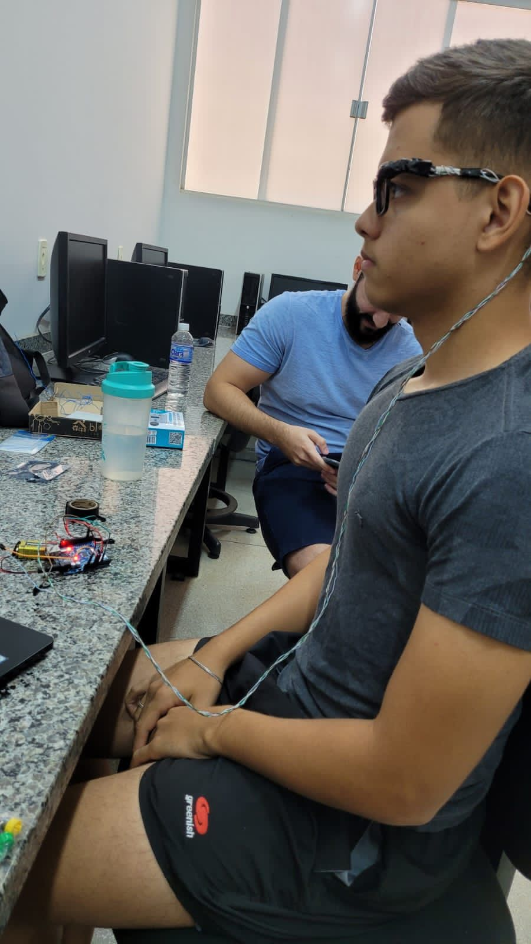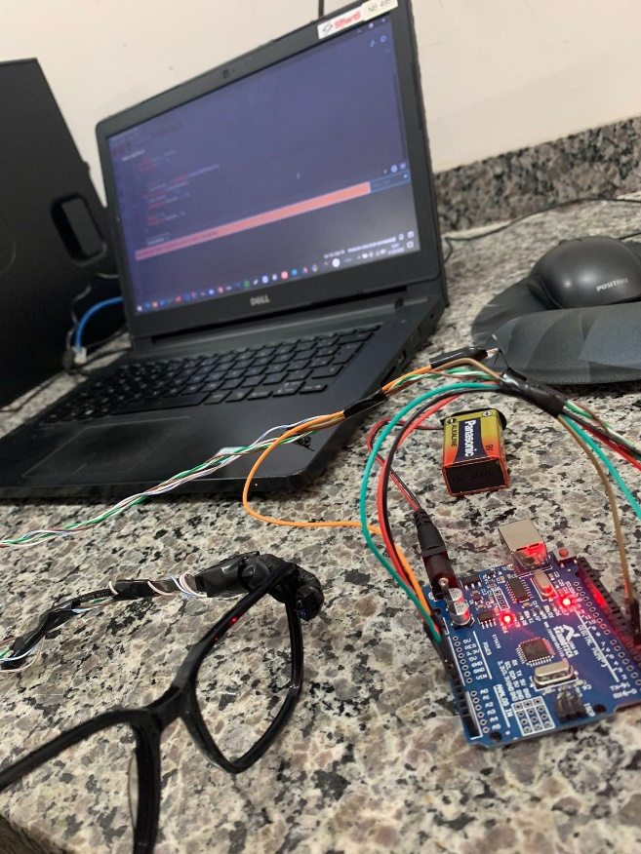

Figura 2 - Teste do projeto com usuário

Figura 1 - Resultado final do projeto